

KATEDRA ELEKTROMECHANIKY A VÝKONOVÉ ELEKTRONIKY

**TEORIE ELEKTRICKÝCH STROJŮ 2**

Laboratorní cvičení

ZS 2017/2018

### Metody měření momentu setrvačnosti

Měřící tým: Jan Kaska Jan Leffler Miloš Straka

Petr Kotek Martin Macháček

Vlastimil Ledvina Filip Ráček

Cvičení: Čt 5-6 Elaborát zpracoval: Jan Kaska

Datum měření: 5.10.2017 Datum vypracování: 6.11.2017

# 1 Zadání

Stanovte moment setrvačnosti soustrojí metodou přídavného setrvačníku. Moment setrvačnosti tohoto setrvačníku určete analytickým výpočtem nebo numericky.

# 2 Postup měření

Měření momentu setrvačnosti vychází z rovnice $\frac{J_{r}}{t_{1}}=\frac{J_{r}+J_{s}}{t_{2}}$, ze které je následně vyjádřen moment setrvačnosti soustrojí $J_{r}=J_{s}∙\frac{t_{1}}{t_{2}-t_{1}}$. Moment setrvačnosti přídavného setrvačníku lze určit ze změřených rozměrů a hustoty daného materiálu buďto analyticky, anebo numericky, jako je tomu v našem případě. Dále je třeba určit časy $t_{1}$ a $t_{2}$. Zde se vychází z rovnosti $M_{E}=M_{T}+M_{J}+M_{Z}$, kde $M_{E}$ je elektromagnetický moment, $M_{T}$ moment způsobený třením, $M_{J}$ moment daný setrvačností soustrojí a $M_{Z}$ je moment zátěžný. Momenty $M_{E}$ a $M_{Z}$ jsou zde nulové, protože motor je napájen pouze při rozběhu na požadované otáčky a při doběhu běží naprázdno. Rovnice se tedy zjednoduší na tvar $M_{T}+M_{J}=0$, tedy $k_{T}∙ω+J∙\frac{dω}{dt}$. Řešením této diferenciální rovnice je funkce $ω\left(t\right)=ω_{0}∙e^{\frac{{-k}_{T}}{J}∙t}$, která po zlogaritmování obou stran přejde do přímkového tvaru, tedy $\ln\left(ω\left(t\right)\right)=\ln{(ω_{0})}+\left(\frac{{-k}_{T}}{J}\right)∙t$.

Samotné měření potom probíhá jednou s přídavným setrvačníkem a jednou bez něho. V obou případech je motor roztočen na stejné otáčky, které jsou vždy na začátku kontrolovány optickým měřidlem. Čidlo otáček na hřídeli soustrojí je přes D/A převodník připojeno k digitálnímu osciloskopu. Po odpojení napájení je zaznamenáván průběh poklesu otáček až do úplného zastavení soustrojí. Tento průběh má zprvu přímkový tvar dle výše uvedené rovnice. V této oblasti je vybrána hodnota otáček pro kterou jsou odečteny časy $t_{1}$ a $t_{2}$ pro samotné soustrojí a pro soustrojí s přídavným setrvačníkem.

## 3 Štítek měřeného stroje

##### Tab. : Štítek měřeného stroje

|  |  |  |
| --- | --- | --- |
| MOT3~ | typ: AP 90L - 4 | č. 2358531 |
| Tvar - M 121 | 15 kW | 28 kg |
| Y/Δ 380 / 220 V | 3,6 / 6,2 A | 50 Hz |
| 1430 ot/min | Izolace: E | Rok v. 1971 |

## 4 Schéma zapojení

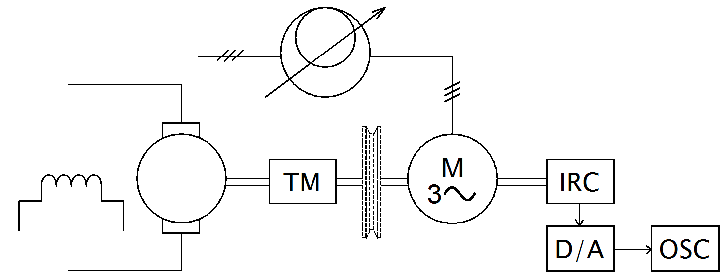

## 5 Naměřené a vypočítané hodnoty

**Určení momentu setrvačnosti přídavného setrvačníku**

|  |  |
| --- | --- |
| **Screenshot_1541.png**  Obr. 1: Rozměry setrvačníku | **Screenshot_1542.png** |

**Konstanta převodu napětí na otáčky**

$$n=k∙U$$

$$k=\frac{n_{(t=0)}}{U_{max}}=\frac{1475}{2,2}\dot{=}670,45 ot∙\min^{-1}∙V^{-1}$$

Příklad výpočtu:

$n_{(t=22)}=k∙U_{(t=22)}=670,45∙0,98\dot{=} 657 ot∙\min^{-1}$

**Určení momentu setrvačnosti soustrojí**

Časy $t_{1}$ a $t_{2}$ pro zvolené otáčky $n=600 ot∙\min^{-1}$:

$$t_{1}=17,5 s$$

$$t_{2}=35,9 s$$

Moment setrvačnosti soustrojí:

$J_{r}=J_{s}∙\frac{t_{1}}{t_{2}-t_{1}}=0,1158∙\frac{17,5}{35,9-17,5}\dot{=}0,11 kg∙m^{2}$

## 6 Grafy

#### Graf 1: Průběh otáček zpomalujícího soustrojí v čase

#### Graf 2: Průběh otáček soustrojí v čase s logaritmickou svislou osou

# 7 Závěr

Nejprve byly změřeny rozměry přídavného setrvačníku, ze kterých byl, na základě znalosti použitého materiálu, numericky určen jeho moment setrvačnosti. Tento moment vyšel $0,1158 kg∙m^{2}$. Následně byl digitálním osciloskopem zaznamenáván průběh poklesu otáček soustrojí do úplného zastavení a to jak s přídavným setrvačníkem, tak bez něj. Výsledný průběh je zřetelný z grafu 1. V grafu 2 pak byla svislá osa otáček změněna na logaritmickou a z oblasti kde ještě přibližně platí lineární závislost byla zvolena hodnota $600 ot∙\min^{-1}$. Pro tuto hodnotu byly odečteny časy $t_{1}$ a $t_{2}$. Tyto časy byly nakonec spolu s momentem setrvačnosti přídavného setrvačníku dosazeny do vzorce pro výpočet momentu setrvačnosti soustrojí, tento moment vyšel $0,11 kg∙m^{2}$.